**KPZ.271.23.2024**  Ostrołęka, dn. 18.09.2024 r.

**Wykonawcy**

**WYJAŚNIENIE I ZMIANA TREŚCI SPECYFIKACJI WARUNKÓW ZAMÓWIENIA**

**Dotyczy:** postępowania o udzielenie zamówienia publicznego na zadanie pn.: **„Przebudowa drogi powiatowej nr 5114W – ul. Kolejowej w Ostrołęce”** prowadzonego w trybie podstawowym (art. 275 pkt 1 ustawy Pzp).

Zamawiający: Miasto Ostrołęka, działając na podstawie art. 284 ust. 6 i art. 286 ust. 1 i ust. 7 ustawy z dnia 11 września 2019 r. Prawo zamówień publicznych (Dz.U. z 2023, poz. 1605 z późn. zm.), przekazuje Wykonawcom wyjaśnienie i zmianę treści specyfikacji warunków zamówienia.

**TREŚĆ PYTAŃ WRAZ Z WYJAŚNIENIAMI:**

**Pytanie nr 24**

Czy realizowany inwestycja ma przyjęte obliczenia co do opraw Led zgodne z klasami oświetlenia dróg M2, M3, M6 które zapewnią bezpieczeństwo na drogach, dołączenie odpowiednich obliczeń fotometrycznych do zamówienia

**Odpowiedź: Obliczenia fotometryczne dołączone są do postępowania.**

**Pytanie nr 25**

Proszę o dodanie do SIWZ więcej obowiązujących informacji i Norm na zamawiane i produkty w opisach, w które ma zastosowane średnica minimalna mocowanie oraz uchwyt mocujący lampę, a nie zostały podane, i czy wymiany słupów i wysokości słupów po zmianach w projekcie zostały zaznaczone.

**Odpowiedź: Zgodnie z przedmiarem wymianie podlegają jedynie oprawy oświetleniowe drogowe na istniejącym wysięgniku, wymiana słupów nie jest zaplanowana.**

**Wymiary oprawy:**

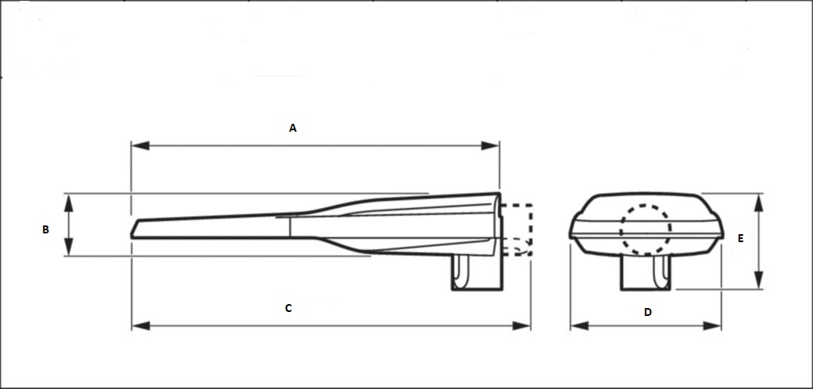

**- AxBxC (mm) – od 565x85x615 do 575x95x625**

**- DxE (mm) – od 230x140 do 240x150**

**Średnica uchwytu montażowego (regulowanego) od 48 mm do 60 mm.**

**Pytanie nr 26**

Obowiązujące normy oświetlenia drogowego powinny zapewniać bezpieczeństwo osobom poruszającym się po nich, oraz swobodę poruszania się wszystkim uczestników ruchu. nowych norm: PN-EN 13201-2 :2016-03 . Czy powinny być zachowane prawo własności intelektualnej i przemysłowej co do Diody Led i innych nowych technologii i zastosowań świetlnych zastosowane w lampach Led, niniejszej zwalczaniu nieuczciwej konkurencji. Czy do analizy powinny służyły następujące akty prawne i dyrektywy EU i rozporządzenia oraz zgodnie z Ustawą 20 maj 2016 poz 831 Energetyczną o przeprowadzeniu audytu energetycznego zgodnie z, wynikający z art.4 ust.3 TUE oraz art.7 Konstytucji RP, obowiązek respektowania zasad prawa unijnego przy wykonywaniu kompetencji przewidzianych dla niego w ustawy Prawa własności intelektualnych, z zakresu własności przemysłowej.

**Odpowiedź: Opis przyjęty w rozwiązaniach projektowych został ujęty w dokumentacji zamówienia i pozostaje bez zmian.**

**Pytanie nr 27**

Producent opraw oświetleniowych deklaruje zgodności z następującymi normami z zakresu bezpieczeństwa użytkowania: Obecnie, na terenie UE obowiązują normy bezpieczeństwa IEC oraz wymogi bezpieczeństwa PNEN 60061, PN-EN 60598, PN-EN 61347, EN 62031, PN-EN 62471, PN-EN 62560 i PN- EN 62663-1. Przepisy te są ujęte w licznych Rozporządzeniach i Dyrektywach UE, m.in. w sprawie urządzeń obrotu towarami wrażliwych i bezpieczeństwa technicznego i niskonapięciowych i kompatybilności elektromagnetycznej oraz w przepisach (ekoprojekt). Gdzie warunkiem zapewniającym zgodność jest posiadanie znaku CE przez produkty LED odnoszą się do Europejskiej Bazy Danych Produktów dotyczących Etykietowania Energii.

**Odpowiedź: Opis przyjęty w rozwiązaniach projektowych został ujęty w dokumentacji zamówienia i pozostaje bez zmian**

**Pytanie nr 28**

Czy jest określone życia produktu finansowego i warunki dotyczące jego likwidacji określa się w umowie w sprawie gwarancji. W stosownych przypadkach w ramach produktu finansowego na poziomie operacji z zakresu finansowania lub inwestycji można przewidzieć możliwość wyjścia z inwestycji lub zbycia ekspozycji przed końcem okresu życia inwestycji bazowych

**Odpowiedź: Opis przyjęty w rozwiązaniach projektowych został ujęty w dokumentacji zamówienia i pozostaje bez zmian.**

**Pytanie nr 29**

Brak jest opisów ogólnych lampy i ich wielkości uchwytu i mocowania , jest niedopuszczalne podawanie nazw opraw , powinna być podana charakterystyka i normy minimum powyżej 110 lumenów 1W netto, według zamienników światła sodowego na Led, które mogą ukierunkować wykonawcę i inwestora jakie produkty przedstawić do rzetelnej przygotowanej wyceny dostosowując się do polityki klimatycznej z zachowaniem strategii niskoemisyjnej rozwoju. Oraz wskazanie jego badań i finansowania zgodnie z Rozporządzenie Parlamentu Europejskiego i Rady (UE, Euratom) 2018/1046 z dnia 18 lipca 2018 r. w sprawie zasad finansowych mających zastosowanie do budżetu ogólnego Unii.

**Odpowiedź: Wszystkie tego typu informacje zawarte są w SWZ w części III „Opis przedmiotu zamówienia”.**

**Pytanie nr 30**

Jaki jest cel segmentu zrównoważonej infrastruktury jest wspieranie operacji z zakresu finansowania i inwestycji w zrównoważoną infrastrukturę w dziedzinach, o których mowa w art. 8 ust. 1 lit. a) rozporządzenia w sprawie InvestEU. Nie naruszając przepisów dotyczących działań wyłączonych (sekcja 2.3.3 niniejszych wytycznych inwestycyjnych) oraz zasad przydziału w ramach Funduszu InvestEU określonych w sekcji 2.6, każdy właściwy obszar związany ze zrównoważoną infrastrukturą wymieniony w załączniku II do rozporządzenia w sprawie InvestEU kwalifikuje się do wsparcia w ramach segmentu polityki dotyczącego zrównoważonej infrastruktury.

**Odpowiedź: Opis przyjęty w rozwiązaniach projektowych został ujęty w dokumentacji zamówienia i pozostaje bez zmian.**

**Pytanie nr 31**

Czy wszystkie oprawy LED powinny spełniać niezbędne wytyczne zarówno co do sprzętu jak i jego znakowania. Niniejsza informacja zawiera wytyczne dotyczące zasad klasyfikacji sprzętu elektrycznego i ustawą. Zgodnie z ustawą z dnia 20 maja 2016 o efektywności energetycznej. Wsparcie w ramach efektywności energetycznej i oszczędności energii będzie obejmować projekty zgodne z zobowiązaniami Unii podjętymi w ramach Agendy 2030 i porozumienia paryskiego oraz przyczyniać się do realizacji celów określonych w dyrektywie 2012/27/UE ( 63) (ograniczenie zapotrzebowania na energię za pomocą środków służących oszczędzaniu energii oraz zarządzania popytem, stosowanie zasad gospodarki o obiegu zamkniętym, wspieranie systemu ciepłowniczego i produkcji energii w projektach kogeneracji, które ograniczają zużycie energii oraz zapobiegają emisji gazów cieplarnianych i innych zanieczyszczeń). Wsparcie będzie obejmować projekty zgodne z inicjatywą „Fala renowacji” (64), w szczególności z trzema obszarami, na których inicjatywa ta się koncentruje: rozwiązanie problemu ubóstwa energetycznego i budynków o najgorszej charakterystyce energetycznej; renowacja budynków publicznych, takich jak placówki administracyjne, edukacyjne i opieki zdrowotnej, oraz obniżenie emisyjności ogrzewania i chłodzenia. Należy wspierać projekty modernizujące systemy ogrzewania i chłodzenia budynków, ponieważ mają one zasadnicze znaczenie dla dekarbonizacji zasobów budowlanych w UE. Wykorzystanie lokalnego potencjału energii odnawialnej ma również kluczowe znaczenie dla zmniejszenia zależności UE od importowanych paliw kopalnych. Wsparcie to będzie obejmować także renowację istniejących budynków pod kątem efektywności energetyczne przykładowo: Temperatura barwowa emitowanego światła 4000k (+/-100K) o Współczynnik oddawania barw RA większy lub równy 70 o Panel LED . Wyposażony w grupę soczewek kształtujących rozsyłu światła o charakterze drogowym, która nie oślepia kierowcy i nie powoduje odbicia światła od jezdni. Każda dioda na panelu LED posiada indywidualny element optyczny o takiej samej charakterystyce. W przepisach przewidziany jest układ redukcji mocy , który powinien być stosowany według przepisów w lampach oświetleniowych, ma umożliwiać płynne nastawienie kilku progów natężenia oświetlenia świetlnego w zakresie co najmniej od 100 -30 % strumienia nominalnego * Jaka powinna być Temperatura pracy w zakresie -40 + 50 stopni.

**Odpowiedź:** **Opis przyjęty w rozwiązaniach projektowych został ujęty w dokumentacji zamówienia i pozostaje bez zmian.**

**Pytanie nr 32**

Jak jest przewidziany rozwój zrównoważonej infrastruktur y transport owej oraz tworzenie rozwiązań w zakresie urządzeń i innowacyjnych technologii Wsparcie w ramach rozwoju zrównoważonej infrastruktury transportowej oraz tworzenia rozwiązań w zakresie urządzeń i innowacyjnych technologii będzie ukierunkowywane na rozwój zrównoważonej i bezpiecznej infrastruktury transportowej, suprastruktur, rozwiązań i sprzętu służących mobilności, a także innowacyjnych technologii, zgodnie z priorytetami Unii w zakresie transportu, strategią na rzecz zrównoważonej i inteligentnej mobilności ( 69) oraz z zobowiązaniami podjętymi na mocy porozumienia paryskiego. Wsparcie to będzie obejmować projekty wspierające rozwój infrastruktury transeuropejskiej sieci transportowej („TEN-T”), remonty i modernizację istniejącej infrastruktury i komponentów poziomu połączeń międzysystemowych we wszystkich rodzajach transportu.

**Odpowiedź:** **Opis przyjęty w rozwiązaniach projektowych został ujęty w dokumentacji zamówienia i pozostaje bez zmian.**

**Pytanie nr 33**

Czy wspieranie rozwoju zrównoważonej i bezpiecznej infrastruktury łączności cyfrowej musi koncentrować się na projektach wspierających szeroki zakres produktów i usług w dziedzinie komunikacji i technologii informacyjnej. Takie wsparcie może obejmować na przykład projekty wspierające uniwersalne (tj. obejmujące obszary wiejskie/peryferyjne) uruchamianie infrastruktury, wdrażanie cyfrowych sieci o bardzo dużej przepustowości, w tym poprzez wdrażanie przewodowych i bezprzewodowych systemów łączności, m.in. systemów światłowodowych i systemów łączności 5G, oraz inwestycje niezbędne w celu osiągnięcia unijnych strategicznych celów łączności cyfrowej zdefiniowanych w komunikacie „Łączność dla konkurencyjnego jednolitego rynku cyfrowego . arcie to będzie ukierunkowane także na projekty mające na celu zwiększenie zdolności i odporności unijnych sieci (np. zabezpieczonych kwantowo sieci komunikacyjnych, międzyregionalnej i międzynarodowej łączności, m.in. za pomocą kabli lądowych i podmorskich, systemów satelitarnych, ośrodków przetwarzania danych oraz sieci ochrony publicznej i pomocy w przypadku klęsk żywiołowych) oraz wspieranie transformacji cyfrowej najważniejszych usług publicznych.

**Odpowiedź:** **Opis przyjęty w rozwiązaniach projektowych został ujęty w dokumentacji zamówienia i pozostaje bez zmian.**

**Pytanie nr 34**

Prosimy o wskazanie poprawnej grubości kostki betonowej nawierzchni chodnika i peronów w związku z rozbieżnością w przedmiarze oraz opisie technicznym (zgodnie z zestawieniem powierzchni w opisie projektu technicznego oraz z rysunkami projektu technicznego – kostka betonowa gr.8cm, natomiast w pkt 7. Konstrukcja nawierzchni Projektowana konstrukcja peronów autobusowych w opisie projektu technicznego istnieje zapis – gr.6cm).

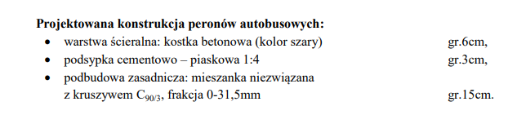

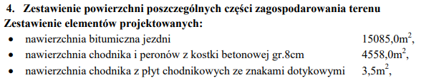

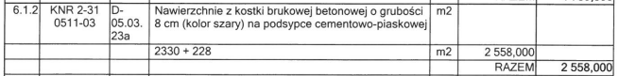

**Odpowiedź:** **Poprawna grubość kostki betonowej nawierzchni chodnika i peronów – 8cm.**

**Pytanie nr 35**

Prosimy o skorygowanie w przedmiarze ilości nawierzchni chodnika i peronów z kostki betonowej. Po zobmiarowaniu chodnika i peronów na planie zagospodarowania terenu powierzchnia wynosi 4558,00m2. Taka sama powierzchnia wskazana jest w opisie projektu technicznego w *Zestawieniu powierzchni poszczególnych części zagospodarowania terenu.*





**Odpowiedź: Skorygowano pozycję przedmiaru 6.1.2 - 4 558,00 m2 oraz analogicznie poz.6.1.1.**

**Pytanie nr 36**

Prosimy o skorygowanie w przedmiarze ilości nawierzchni chodnika z płyt betonowych ze znakami dotykowymi. Po zobmiarowaniu powierzchnia wynosi 145 m2.

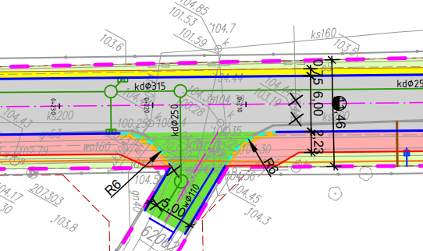

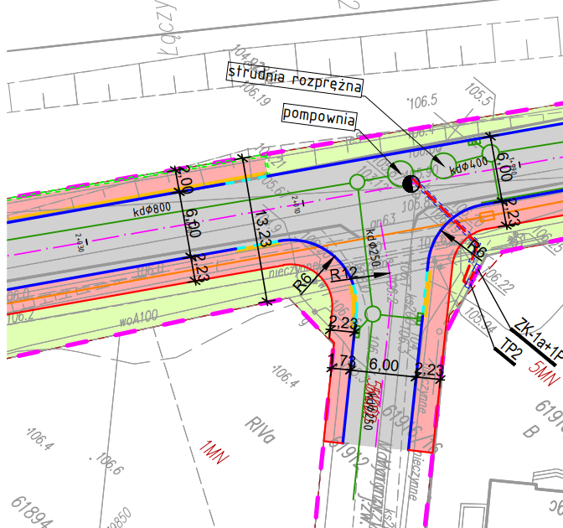

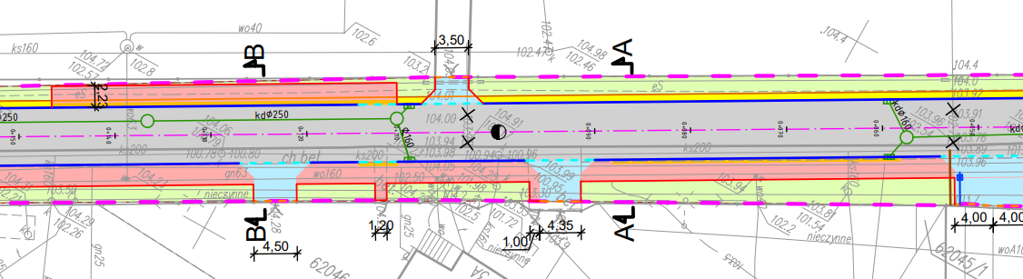

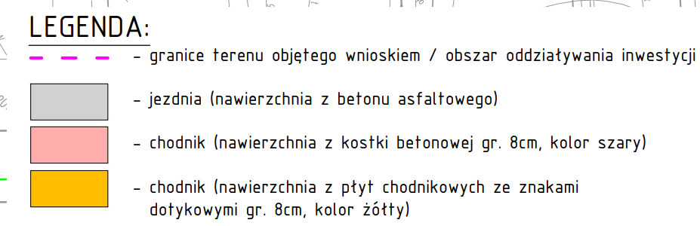



**Odpowiedź:** **Skorygowano pozycję przedmiaru 6.1.3 - 145,00 m2 oraz analogicznie poz.6.1.1.**

**Pytanie nr 37**

Prosimy o dodanie do kosztorysu pozycji odnoszącej się do oznakowania pionowego drogi – Pionowy znak drogowy – znak informacyjny <D-4a> (droga bez przejazdu) wraz z podaniem ilości zgodnie z SOR.



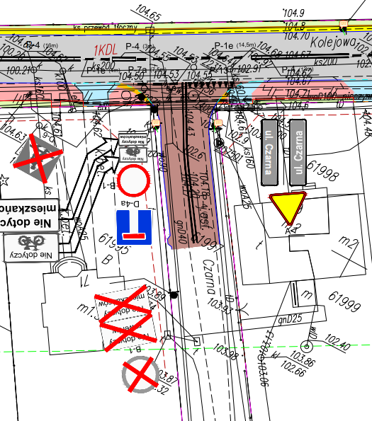

**Odpowiedź:** **Skorygowano pozycję 9.2.5 - 14 szt., 9.2.7. – 10 szt., poz. 9.2.8 - 2 szt., 9.2.1 - 44 szt.**

**Pytanie nr 38**

Zgodnie z *Decyzją Nr 5/20 o środowiskowych uwarunkowaniach* należy dokonać oględzin terenu pod kątem występowania gatunków chronionych, analizy przepisów z zakresu ochrony gatunkowej oraz zapewnić nadzór przyrodniczy podczas wykonywania prac. Zwracamy się z pytaniem, czy w cenie oferty należy uwzględnić koszt w/w wymagań oraz nadzoru? Prosimy o dodanie pozycji przedmiarowej.

**Odpowiedź:** **Po stronie Zamawiającego.**

**Pytanie nr 39**

Zgodnie z *Decyzją Nr 5/20 o środowiskowych uwarunkowaniach* należy zabezpieczyć drzewa i krzewy znajdujące się w obrębie oddziaływania inwestycji przed uszkodzeniami mechanicznymi, przemarznięciem i przesuszeniem, zgodnie ze sztuką ogrodniczą. Prosimy o wskazanie ilości i dodanie pozycji w przedmiarze robót.

**Odpowiedź: Należy zabezpieczyć 1 drzewo przed uszkodzeniami na czas realizacji inwestycji. Pozycja 3.3.5 została dodana do przedmiaru.**

**Pytanie nr 40**

Zgodnie z SWZ Zamawiający w zakresie zdolności technicznej lub zawodowej określił, iż Wykonawca spełni warunek jeżeli wykaże, że: 1) wykonał i prawidłowo ukończył w okresie ostatnich pięciu lat przed upływem terminu składania ofert, a jeżeli okres prowadzenia działalności jest krótszy – w tym okresie, co najmniej 1 (jedną) robotę budowlaną polegającą na budowie/rozbudowie/przebudowie dróg o nawierzchni bitumicznej wraz z infrastrukturą techniczną w zakresie budowy/przebudowy m.in. kanalizacji deszczowej o wartości łącznej co najmniej 10 000 000,00 zł brutto.

Prosimy o zmianę kryteriów SWZ dotyczących warunków udziału w postępowaniu na:

4) zdolności technicznej lub zawodowej:

Wykonawca spełni warunek jeżeli wykaże, że:

Wykonawca spełni warunek jeżeli wykaże, że: 1) wykonał i prawidłowo ukończył w okresie ostatnich pięciu ośmiu (8) lat przed upływem terminu składania ofert, a jeżeli okres prowadzenia działalności jest krótszy – w tym okresie, co najmniej 1 (jedną) robotę budowlaną polegającą na budowie/rozbudowie/przebudowie dróg o nawierzchni bitumicznej wraz z infrastrukturą techniczną w zakresie budowy/przebudowy m.in. kanalizacji deszczowej o wartości łącznej co najmniej 10 000 000,00 zł brutto.

Prośbę motywujemy tym, iż proponowana zmiana korzystnie wpłynie na zwiększenie konkurencyjności i umożliwi uczestniczenie w postępowaniu lokalnym firmom posiadającym doświadczenie przy budowie/rozbudowie/przebudowie dróg o nawierzchni bitumicznej wraz z infrastrukturą techniczną w zakresie budowy/przebudowy m.in. kanalizacji deszczowej o wartości łącznej co najmniej 10 000 000,00 zł brutto

**Odpowiedź: Zapisy SWZ pozostają bez zmian.**

**Pytanie nr 41**

Dotyczy poz. 3.1.13 kosztorysu branży drogowej – zwracamy się z prośbą o informację jakie konkretnie oświetlenie należy rozebrać. Prosimy o załączenie wykazu oświetlenia do rozbiórki

**Odpowiedź:** **Zgodnie z przedmiarem, wymianie podlegają tylko oprawy. Demontaż opraw sodowych**

**z wysięgnika i montaż oprawy LED na istniejącym wysięgniku.**

**Pytanie nr 42**

Dotyczy poz. 3.1.13 kosztorysu branży drogowej – zwracamy się z prośbą o informację do kogo należy materiał z rozbiórki.

**Odpowiedź:** **Zdemontowane oprawy sodowe należy przekazać do konserwatora oświetlenia ulicznego Miasta Ostrołęki, po uprzednim uzgodnieniu.**

**Pytanie nr 43**

Dotyczy poz. 3.1.13 kosztorysu branży drogowej – zwracamy się z prośbą o wyjaśnienie czy w tej pozycji należy ująć demontaż i montaż nowych opraw oświetleniowych. W przedmiocie zamówienia jest zapis: „ Zakresem zamówienia objęto ponadto modernizację opraw oświetlenia ulicznego”

**Odpowiedź: Tak. Modernizacja opraw, czyli zdjęcie starej i montaż nowej.**

**Pytanie nr 44**

Dotyczy poz. 11.1.5 kosztorysu branży sanitarnej – zwracamy się z prośbą o uzupełnienie pozycji kosztorysu o brakującą jednostkę.

**Odpowiedź: Pozycja 11.1.5 załączonego przedmiaru branży sanitarnej – jednostka m3**

**Pytanie nr 45**

Czy Zamawiający wyrazi zgodę na uzdatnianie gruntów spoistych wapnem ?

**Odpowiedź:** **Zamawiający wyraża zgodę na stabilizację gruntów spoistych wapnem wyłącznie   
w warstwie ulepszonego podłoża, przy zachowaniu wtórnego modułu odkształcenia E2=50MPa na stropie warstwy.**

**Pytanie nr 46**

Czy Zamawiający uzna studzienki z tworzywa sztucznego DN600 jako równoważne do studzienek betonowych osadnikowych DN500.Studzienki z tworzywa charakteryzują się odpornością na agresywne środowisko, są łatwiejsze w montażu i zapewniają całkowitą szczelność więc nadają się lepiej do stosowania w systemach kanalizacyjnych niż studzienki betonowe a przy tym są tak samo wytrzymale?

**Odpowiedź: Zamawiający nie wyraża zgody na zmianę SWZ. Materiał z którego mają zostać wykonane studzienki osadnikowe wpustów ulicznych został określony w warunkach technicznych wydanych przez OPWiK Sp. z o.o.**

**PONADTO ZAMAWIAJĄCY INFORMUJE, IŻ ZMIANIE ULEGA SWZ W ZAKRESIE:**

**Punkt 1 w Rozdziale VI „Termin wykonania zamówienia”** otrzymuje brzmienie:

„1. Termin wykonania zamówieniawynosi: **18 miesięcy od dnia podpisania umowy.”**

**Ppkt. 3), punkt 2 w Rozdziale VII „Warunki udziału w postępowaniu” otrzymuje brzmienie:**

„1) Wykonawca spełni warunek jeżeli wykaże, że w okresie ostatnich 3 lat przed upływem terminu składania ofert (a jeżeli okres prowadzenia działalności przez Wykonawcę jest krótszy – w tym okresie) osiągał roczny przychód z tytułu prowadzonej działalności gospodarczej w kwocie wynoszącej co najmniej **15 000 000,00 zł** w każdym roku.

2) Wykonawca spełni warunek jeżeli wykaże, że jest ubezpieczony od odpowiedzialności cywilnej w zakresie prowadzonej działalności związanej z przedmiotem zamówienia na kwotę nie mniejszą niż **10 000 000,00 zł brutto.”**

**Punkt 1 w Rozdziale XIV „Termin związania ofertą”** otrzymuje brzmienie:

„1. Wykonawca będzie związany ofertą przez okres **30 dni,** tj. do dnia **14.12.2024 r.** Bieg terminu związania ofertą rozpoczyna się wraz z upływem terminu składania ofert.”

**Punkt 1 i 3 w Rozdziale XV „Sposób oraz termin składania i otwarcia ofert”** otrzymują brzmienie:

„1. Ofertę należy złożyć za pośrednictwem Platformy w terminie do dnia **15.11.2024 r. do godziny 10:00.”**

**„3.** Otwarcie ofert nastąpi w dniu **15.11.2024 r. o godzinie 10:15.”**

Pozostałe warunki specyfikacji warunków zamówienia nie ulegają zmianie.

Zgodnie z art. 90 ust. 1 dokonane powyżej zmiany prowadzą do zmiany ogłoszenia nr 2024/BZP 00392679/01. W załączeniu sprostowanie ogłoszenia nr 2024/BZP 00505114/01 z dnia 2024-09-18

**ZATWIERDZAM:**

**Paweł Niewiadomski**

**Prezydent Miasta**

Załączniki:

1. Ogłoszenie o zmianie ogłoszenia
2. Przedmiar
3. Zmodyfikowana treść SWZ.